我的訪問結果：林珍
運用六何法，在空格內填寫適當的答案，分析訪問中得到的內容。
學習目標：整理訪問結果，構思報告內容及報告方式。

林珍講述了甚麼事件？(何事)

林珍擔任小鬼交通員時感染瘧疾。

導致事件發生的原因是甚麼？(為何)
林珍被瘧蚊叮咬，感染瘧疾。

事件裏涉及甚麼人物？(何人)

林珍、班長

主題：
參戰過程

事件怎樣發生？(如何)
林珍感到不舒服，冷得不斷發抖，之後倒在路途中。幸得班長發現，帶回部隊，經治療後治癒。

事件在甚麼時候發生？(何時)

某一次送信任務

事件在甚麼地方發生？(何地)

任務途中的地點

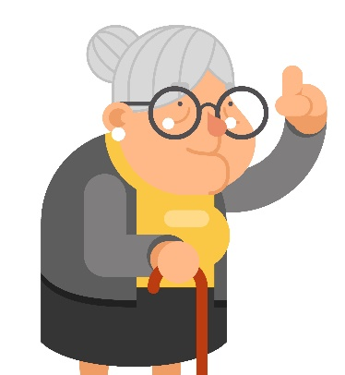
與其他組員分享分析結果，然後進行討論，再決定選擇以甚麼形式進行報告，報告的方式不拘，例如：
- 口頭匯報 (2) 撰寫訪問稿件 (3) 話劇表演
你也以在報告裏加上訪問心得、個人感想等，讓報告內容更豐富。

